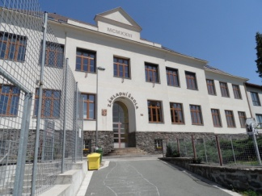
Plán činností na měsíc LISTOPAD 2025

Služba měsíce : 8.třída, TU p. uč. Páchnik
Povinnosti služby: technická pomoc při kulturních akcích
4.11. Semiramis – besedy všeobecné primární prevence (4. ročník)
10.11. IDZ – Práce se třídou
Čas: 9:55 – 11:35 (6. třída)
Čas: 11:45 – 13:25 (7. třída)
10.11. Provozní porada – od 14:00
13.11. Náborářská rodičovská schůzka k volbě povolání – 9. ročník
Čas: 16:30 – 17:30
Zodpovídá: p. ř. Dudášková Lenka
14.11. Přísloví hravě – 4. ročník
Kde: knihovna Nový Hrádek
Kdy: 10:30 – 11:30
Zodpovídá: p. uč. Ševcová
14.11. Prezentace SŠ a zaměstnavatelů v Hradci Králové – 7. a 8. ročník
Čas : 9:55 – 13:25
Zodpovídá: p. uč. Skaličková, Voltrová
17.11. Státní svátek
24.11. Pedagogická rada – 14:00 – 16:00
25.11. Vánoční výstava v kině v Novém Městě nad Metují – 4. a 5. ročník
Čas: 9:55 – 12:00
Zodpovídá: p. uč. Ševcová, Šafránková
26.11. Divadlo „O čertovi“ v MŠ na Novém Hrádku – 1. ročník
Čas: 9:00 – 10:00
Zodpovídá: p. uč. Soukupová
28.11. SEMIRAMIS – besedy všeobecné primární prevence pro 6. a 7. ročník
30.11. Rozsvěcení vánočního stromku na Novém Hrádku – sboreček 1. - 9.r.
Čas: 17:00
Zodpovídá: p. uč. Soukupová, Havrdová

